ЗАГАЛЬНІ ПОЛОЖЕННЯ

Інструкція з техніки безпеки:
1. Лабораторні установки на робочих місцях вмикаються тільки за вказівкою викладача.
2. Вмикання та вимикання термінальних пристроїв категорично забороняється без керівника занять.
3. Переключення режимів роботи термінальних пристроїв категорично забороняється і може здійснюватись тільки в присутності викладача.
4. Категорично забороняється: знімати кожухи з пристрою; відключати або підключати його з’єднувачі, пересувати або переносити їх з місця на місце, відключати панелі управління та виконувати інші дії, які можуть призвести до зіткнення зі струмопровідними частинами термінальних пристроїв.
5. На кожному робочому місці повинні знаходитись одночасно не більш 2-х чоловік, один з яких виконує дії, пов’язані з виконанням лабораторної роботи, а другий слідкує за його роботою і при необхідності виправляє.

1 ВИЗНАЧЕННЯ ПОКАЗНИКІВ НАДІЙНОСТІ ОБ’ЄКТІВ,

ЩО НЕ РЕМОНТУЮТЬСЯ

1.1 Мета роботи

Закріплення теоретичних знань в області теорії надійності, отримання практичних навичок визначення показників надійності об’єктів, що не ремонтуються.

1.2 Методичні вказівки з організації самостійної роботи

Вивчити методи отримання показників надійності для виробів, що не ремонтуються, за літературою [1, с.13-22; 2, с.9-14, с.60-64, c. 386-389].
Показники надійності системи можуть бути обчислені за даними про відмовлення елементів або систем в цілому. Дані про відмовлення звичайно отримують при спостереженнях за системами в процесі їх експлуатації або спеціально організованих випробувань.
Випробування на надійність можуть бути визначальними або контрольними.
Визначальні випробування проводяться для визначення фактичних показників надійності, а контрольні - для контролю відповідності показників надійності заданим вимогам шляхом перевірки виконання статистичних гіпотез.
Для визначення показників надійності необхідна наявність сукупності значень випадкового напрацювання  до відмовлення, отриманих в результаті заданої кількості іспитів.
Весь діапазон можливих значень напрацювання до відмовлення системи ділиться на інтервалів 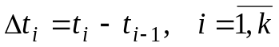. В результаті після  випробувань кожному інтервалу будуть відповідати визначені кількості відмовлень в - му інтервалі 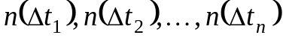 . .
Оцінка інтенсивності відмовлень для кожного з інтервалів обчислюється за формулою:

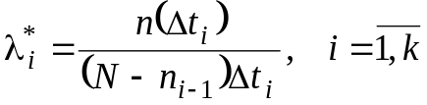 , (1.1)

де  - індекс, який позначає значення оцінок параметрів розподілення напрацювання до відмовлення, обчислених за експериментальними даними;
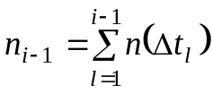- загальна кількість відмовлень до початку - го інтервалу, тобто протягом напрацювання 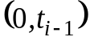.
Оцінка щільності розподілення напрацювання до відмовлення (частота відмовлення) визначається для - го інтервалу за формулою:

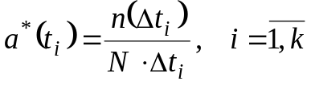 , (1.2)

а статистична оцінка функції надійності 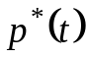 обчислюється таким чином:

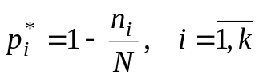 , (1.3)

де 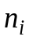- кількість виробів, що відмовили протягом напрацювання 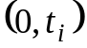, з ,
які знаходяться на випробуваннях.
Вибіркове середнє напрацювання до відмовлення визначається за формулою:

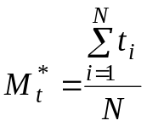 , (1.4)

де - час безвідмовної роботи -го виробу,
а вибіркова дисперсія напрацювання до відмовлення - таким чином:

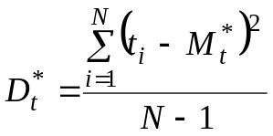 . (1.5)

При великих неможливо фіксувати вихід з ладу кожного зразка, усі значення напрацювання розбиваються на інтервали і обчислення проводяться за формулами:

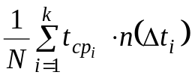; (1.6)

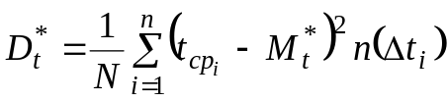, (1.7)

де 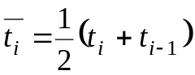 - значення, які відповідають середині -го інтервалу
напрацювання;
- кількість інтервалів напрацювання.
Середнє квадратичне відхилення напрацювання до відмовлення 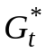 (в припущенні усіченого нормального розподілення напрацювання на відмовлення) визначається за формулою:

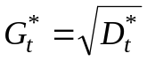 . (1.8)

1.3 Опис лабораторної установки

Як лабораторна установка застосовується ЕОМ IBM-РС стандартної комплектації з Intel-486 або потужнішим процесором, під управлінням операційної системи WINDOWS.

1.4 Порядок виконання роботи

Лабораторна робота виконується у такому порядку:
- отримати завдання у відповідності до номеру варіанта;
- увести початкові дані;
- зробити обчислення;
- пояснити отримані результати, зробити висновки, підготувати і здати звіт.

1.5 Зміст звіту

Звіт має містити:
- мету роботи;
- алгоритм розрахунку показників надійності;
- графік залежностей 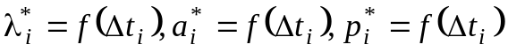;
- аналіз результатів і висновки з роботи;
- завдання.

Зàâäàííÿ.
Задані інтервали часу:

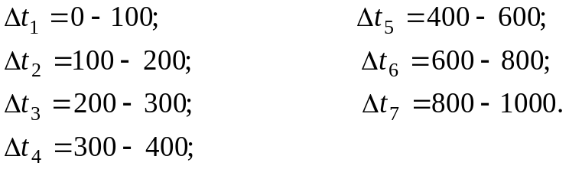
 | Кількість | Відмовило за
Варіант | виробів | 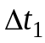 | 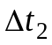 | 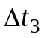 | 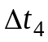 | 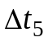 | 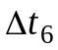 | 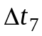
1 | 1000 | 100 | 80 | 60 | - | 10 | 10 | 20
2 | 500 | 40 | 20 | 20 | 10 | 5 | 1 | 40
3 | 700 | 1 | 70 | 10 | 2 | 2 | 3 | 10
4 | 300 | 5 | 35 | 10 | 2 | - | 1 | 4
5 | 400 | 100 | 50 | 10 | 5 | 5 | 1 | -
6 | 2000 | 300 | 200 | 50 | 10 | 10 | 10 | 60

1.6 Контрольні запитання і завдання

- Чим відрізняються об’єкти, які не ремонтуються, від об’єктів, які не ремонтуються?
- Пояснити особливості графіків основних теоретичних розподілень показників надійності напрацювання на відмову.
- З якою метою використовується показник надійності – ймовірність безвідмовної роботи?

2 ВИЗНАЧЕННЯ ПОКАЗНИКІВ НАДІЙНОСТІ

ВІДНОВЛЮВАНИХ ОБ’ЄКТІВ

2.1 Мета роботи

Закріплення теоретичних знань в області теорії надійності, отримання практичних навичок визначення показників надійності відновлюваних об’єктів.

Методичні вказівки з організації самостійної роботи

Вивчити методи отримання показників надійності для відновлюваних виробів за літературою [2 с. 60-64, с. 386-389].
Основні поняття і визначення теорії надійності:
Проблема надійності, сформульована майже півсторіччя тому стосовно до ЕОС, полягає в розробці і впровадженні методів створення таких виробів, які здатні виконувати задані функції протягом потрібного проміжку часу.
Згідно з ДЗСТ 27.022-89:
Надійність – комплексна якість, яка в залежності від призначення об’єкта та умов експлуатації може включати: безвідмовність, ремонтопридатність та зберігаємість.
Безвідмовність – здатність об’єкта зберігати працездатний стан протягом деякого часу або напрацювання.
Довговічність – здатність об’єкта зберігати працездатний стан до настання граничного стану при усталеній системі технічного обслуговування і ремонту.
Ремонтопридатність – здатність об’єкта, яка полягає в пристосовуваності до підтримання і відновлювання працездатного стану шляхом технічного обслуговування та ремонтів.
Зберігаємість – здатність об’єкта в заданих межах показників безвідмовності, довговічності та ремонтопридатності під час транспортування.
Відмовлення – подія, яка полягає в порушенні справного стану об’єкта при збереженні працездатного стану. За характером виникнення можна розрізняти відмовлення раптові, які полягають в різкій, практично миттєвій зміні характеристик об’єктів, та відмовлення поступові, які відбуваються через повільне, поступове погіршення якості об’єктів. За зовнішніми проявами розрізняють дві групи відмовлень: наприклад, для конденсаторів - типу «обрив» або типу «замкнення». Відмови також розрізняють за характером усунення: остаточні (стійкі) и що перемежаються (то виникаючі, то зникаючі). Відмовлення бувають первинні и вторинні. Розрізняють об’єкти відновлювані та невідновлювані.
Відновлюваний об’єкт – це об’єкт, для якого в розглядуваній ситуації проведення відновлення працездатного стану передбачено в нормативно-технічній та конструкторській документації.
Невідновлюваний об’єкт – це об’єкт, для якого в розглядуваній ситуації проведення відновлення працездатного стану не передбачено в нормативно-технічній та конструкторській документації.
Працездатний стан – це стан об’єкта, при якому значення всіх параметрів, які характеризують здатність виконувати задані функції, відповідають вимогам нормативно-технічної та конструкторської документації.
Граничний стан – це стан об’єкта, при якому його подальше застосування недоцільне, або відновлення його працездатного стану неможливе або недоцільне.
Напрацювання – тривалість або об’єм роботи об’єкта.
Технічний ресурс – напрацювання об’єкта від початку експлуатації або її відновлення після ремонту визначеного виду до переходу в граничний стан.
Строк служби – календарна тривалість експлуатації об’єкта від її початку до настання граничного стану.
Бувають ситуації, в яких важливо, щоб працездатність пристрою була забезпечена до конкретного моменту часу, на який призначений початок визначеної операції. При цьому неістотно, були до вказаного моменту відмовлення чи ні. Важливо, щоб пристрій знаходився в режимі початку, початок в довільний момент виконання задачі, пропрацювало безвідмовно в заданих умовах протягом необхідного інтервалу часу. Стан працездатності пристрою в довільно вибраний момент часу називають готовністю.
Параметр потоку відмов – відношення середньої кількості відмовлень відновлюваного об’єкта за довільно мале його напрацювання до значення цього напрацювання.

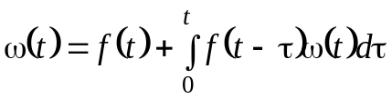. (2.1)
Якщо при  щільність 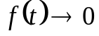 , то 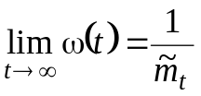, 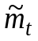 - напрацювання на відмовлення об’єкта, який ремонтується.
Як характеристику потоку відмовлень використовують «ведучу функцію» 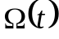 даного потоку –  кількості відмовлень за час .

, (2.2)

де – символ ;
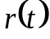 – кількість відмовлень за час .
Параметр потоку відмовлень  характеризує середній час відмовлень, очікуваних в малому інтервалі часу і дорівнює:

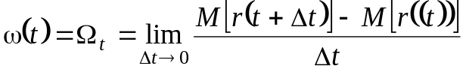. (2.3)

Параметр потоку відмовлень пов’язаний з ведучою функцією співвідношенням:
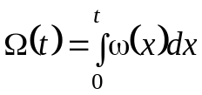. (2.4)

Показники довговічності:
Середній ресурс – ресурса.
Гама-відсотковий ресурс – напрацювання, протягом якого об’єкт не досягне граничного стану з заданою ймовірністю, вираженою у відсотках.
Призначений ресурс – це сумарне напрацювання об’єкта, при досягненні якого використання за призначенням повинне бути припинене.

Показники ремонтопридатності:
Ймовірність відновлювання працездатного стану – це ймовірність того, що час відновлення працездатного стану об’єкта не буде перевищувати заданий.

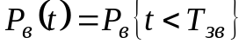, (2.5)

де 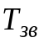 – заданий час відновлення.
Середній час відновлення працездатного стану – часу відновлення працездатного стану.

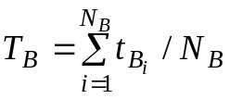, (2.6)

де 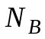 – кількість відновлень.
Показники зберігаємості:
Середній строк зберігаємості – рядок зберігаємості.
Гама-відсотковий строк зберігаємості – це строк зберігаємості, який досягається об’єктом із заданою ймовірністю, вираженою у відсотках.
Комплексні показники надійності:
Коефіцієнт готовності – це ймовірність того, що об’єкт виявиться в працездатному стані в довільний момент часу, окрім запланованих періодів, протягом яких використання об’єкта за призначенням не передбачене.
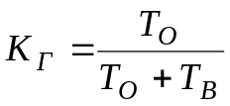, (2.7)

де  – напрацювання на відмовлення;
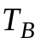 – середній час відновлення.

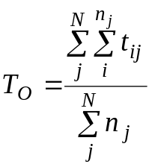 ,

де 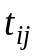 - час безвідмовної роботи -го зразка між -м та 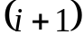-м
відмовленнями;
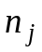- кількість відмовлень -го зразка;
- кількість зразків.
З формули (2.7) випливає, що коефіцієнт готовності характеризує одночасно дві різні якості об’єкта – безвідмовність та ремонтопридатність.

Ймовірність застати систему в працюючому стані в момент часу можна визначити за формулою

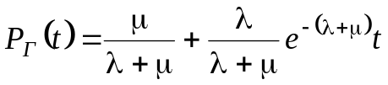.

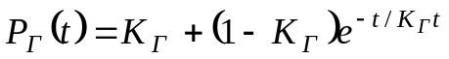,

де 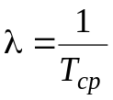; 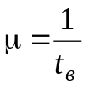; 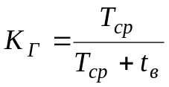; при цьому 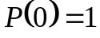.
Цей вираз пов’язує 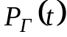 та 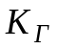.
Очевидно, що при 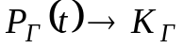.
У деяких випадках як показники надійності відновлюваних систем можуть використовуватись показники невідновлюваних систем, такі як ймовірність безвідмовної роботи, частота відмовлень, середнє напрацювання до першого відмовлення, інтенсивність відмовлення.
Це можливо у тих випадках, коли необхідно оцінити надійність відновлюваної системи до першого відмовлення, а також у випадку, коли застосовується резервування з відновленням у поцесі роботи системи резервних пристроїв, що відмовили.
Коефіцієнт оперативної готовності – це ймовірність того, що об’єкт виявиться в працездатному стані в довільний момент часу.

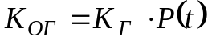, (2.8)

де 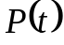 – ймовірність безвідмовної роботи.
Коефіцієнт технічного використання – відношення інтервалу часу перебування об’єкта в працездатному стані за деякий період експлуатації до суми інтервалів часу перебування в працездатному стані, простоїв, обумовлених технічним обслуговуванням, та ремонтів за той же період експлуатації:

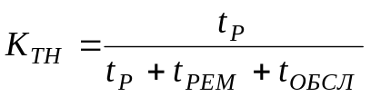. (2.9)

2.3 Опис лабораторної установки

Як лабораторна установка застосовується ЕОМ IBM-РС стандартної комплектації з Intel-486 або потужнішим процесором, під управлінням операційної системи WINDOWS.

2.4 Порядок виконання роботи

Лабораторна робота виконується у такому порядку:
- отримати завдання у відповідності до номеру варіанта;
- увести початкові дані;
- зробити обчислення:
на дослідження поставлено 6 примірників однотипної апаратури, кількість відмовлень по виробу протягом часу випробувань наведена в таблиці;

Таблиця 2.1 - Варіанти завдання

 | 1 |  | 2 |  | 3 |  | 4 |  | 5 |  | 6
 | Від-мов-лен. | На-пра-цю-ван. | Від-мов-лен. | На-пра-цю-ван. | Від-мов-лен. | На-пра-цю-ван. | Від-мов-лен. | На-пра-цю-ван. | Від-мов-лен. | На-пра-цю-ван. | Від-мов-лен. | На-пра-цю-ван.
1 | 3 | 452 | 8 | 312 | 11 | 118 | 5 | 324 | 12 | 425 | 4 | 150
2 | 10 | 145 | 15 | 215 | 18 | 365 | 11 | 318 | 3 | 221 | 8 | 115
3 | 4 | 200 | 10 | 150 | 4 | 300 | 10 | 145 | 7 | 220 | 5 | 150
4 | 8 | 480 | 6 | 180 | 2 | 220 | 9 | 145 | 5 | 130 | 4 | 120
5 | 9 | 225 | 5 | 140 | 3 | 280 | 8 | 180 | 4 | 140 | 3 | 280

час відновлення 10 год.;
визначити - коефіцієнт готовності, - інтенсивність відмовлення, 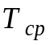- середнє напрацювання на відмовлення;
- побудувати графік залежності 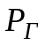 та 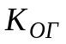 від на інтервалі 0-100 год.;
- пояснити отримані результати, зробити висновки, підготувати і здати звіт.

2.5 Зміст звіту

Звіт має містити:
- мету роботи;
- алгоритм розрахунку показників надійності відновлюваних об’єктів;
- аналіз результатів та висновки з роботи.

2.6 Контрольні запитання і завдання

- Поясніть фізичний смисл коефіцієнта готовності.
- Що відображує коефіцієнт оперативної готовності?
- Що характеризує параметр потоку відмовлень?

3 РОЗРАХУНОК ПОКАЗНИКІВ НАДІЙНОСТІ ОБ’ЄКТІВ,

ЩО РЕЗЕРВУЮТЬСЯ

3.1 Мета роботи

Знайти ймовірність. Вивчити розрахунок показників надійності об’єктів, які резервуються.

3.2 Методичні вказівки з організації самостійної роботи

Розрахунок характеристик надійності при резервуванні.
Резервуванням називають спосіб підвищення надійності шляхом включення резервних елементів, здатних у випадку відмовлення основного елемента виконувати його функції. Виділяють структурне, функціональне, часове та інформаційне резервування.
Загальним резервуванням називають метод підвищення надійності, при якому резервується виріб в цілому.

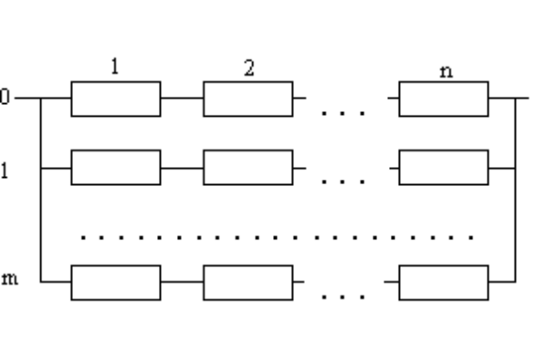

Роздільним називають резервування, при якому використовуються окремі резервні елементи.

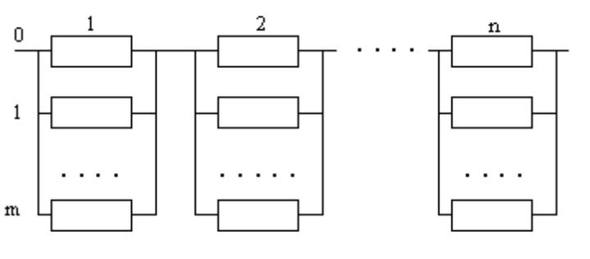
Постійне резервування - це резервування, при якому резервні вироби підключені до основних протягом усього часу роботи та знаходяться в однаковому з ними режимі.
Резервування заміщенням - це резервування, при якому резервні вироби заміщують основні після їх відмовлення.

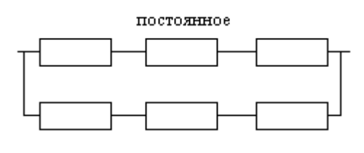

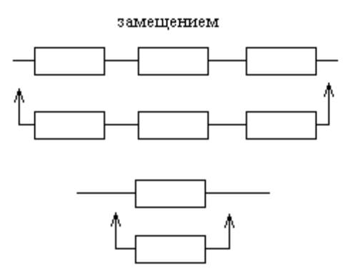

3.3 Постановка задачі

Знайти ймовірність безвідмовної роботи системи при відомих значеннях безвідмовної роботи її елементів за період год. Знайти залежність від часу частоти відмовлень та інтенсивності відмовлень.

Таблиця 3.1 - Варіанти завдання

 | А | b | c | d | e | f
1 | 0.8 | 0.9 | 0.97 | 0.89 | 0.8 | 0.95
2 | 0.7 | 0.8 | 0.98 | 0.99 | 0.9 | 0.95
3 | 0.75 | 0.88 | 0.95 | 0.88 | 0.9 | 0.85
4 | 0.88 | 0.87 | 0.94 | 0.89 | 0.8 | 0.75
5 | 0.94 | 0.95 | 0.89 | 0.85 | 0.9 | 0.85
6 | 0.87 | 0.93 | 0.84 | 0.88 | 0.7 | 0.95

Логічна схема має такий вигляд:

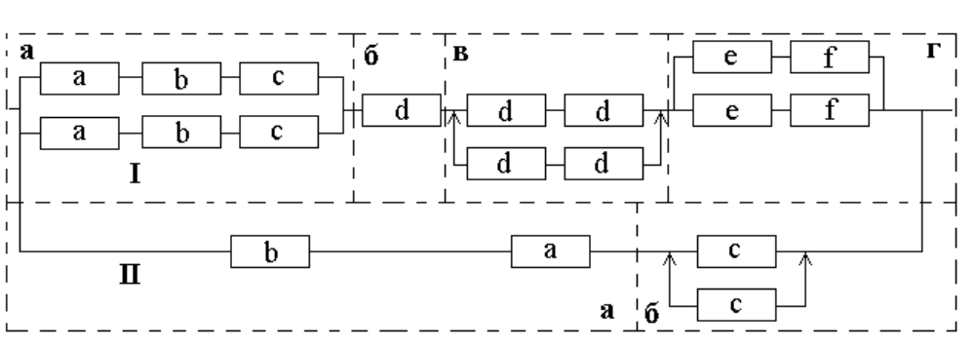

Система може бути розбита на два вузли I і II.
Вузол I утримує:
елемент а – резервування з постійним часом резервування;
елемент б - не резервований;
елемент в - резервування заміщенням;
елемент г - резервування з постійним увімкненим резервом.
Вузол II містить:
вузол (а);
елемент б - резервування заміщенням.
Для систем типу I і II ймовірність безвідмовної роботи системи визначається за формулами:

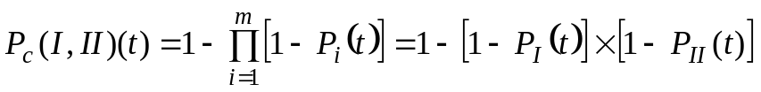 ; (3.1)
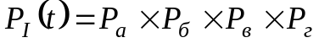; (3.2)

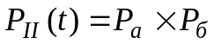. (3.3)

У вузлі а кількість основних резервних елементів у 1-ому ланцюгу 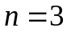, кратність резервування 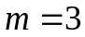. Загальне резервування з цілою кратністю для вузла а має такий вигляд:

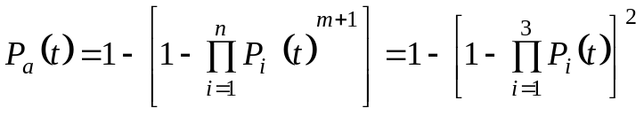. (3.4)

У вузлі б загальне резервування заміщенням з цілою кратністю 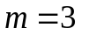
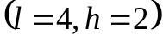 має такий вигляд:

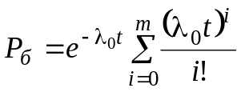 . (3.5)

У вузлі г резервування з постійно ввімкненим резервом 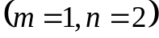:

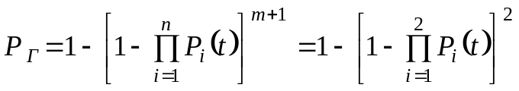. (3.6)

Залежність частоти відмовлень від часу визначається за такою формулою:

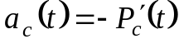 . (3.7)

Залежність інтенсивності відмовлень від часу визначається за формулою:

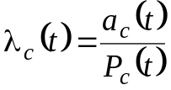 . (3.8)

3.4 Опис лабораторної установки

Як лабораторна установка застосовується ЕОМ IBM-РС стандартної комплектації з Intel-486 або потужнішим процесором, під управлінням операційної системи WINDOWS.

3.5 Порядок виконання роботи

Лабораторна робота виконується в такому порядку:
- отримати завдання у відповідності з номером варіанта;
- увести початкові дані;
- зробити обчислення;
- пояснити отриманні результати, зробити висновки, підготувати і здати звіт.

3.6 Зміст звіту

Звіт має містити:
- мету роботи;
- алгоритм розрахунку показників надійності відновлюваних об’єктів;
- аналіз результатів та висновки з роботи.

4 НАДІЙНІСТЬ ФУНКЦІОНУВАННЯ

ПРОГРАМНИХ КОМПЛЕКСІВ

4.1 Мета роботи

Засвоєння методики розрахунків надійності функціонування програмних комплексів, закріплення теоретичних знань в області теорії надійності програмних засобів САПР, набуття практичних навичок визначення показників надійності програм.

4.2 Методичні вказівки з організації самостійної роботи

Для виконання завдання необхідно вивчити фактори, що впливають на надійність функціонування програм, і методи розрахунку показників надійності програмних засобів за літературою [3, 4, 5].
Надійність програмного додатку може бути визначена як властивість програми, яка виявляється у виконанні завданих функцій в завданих умовах роботи й на завданій ПЕОМ. Програмний додаток може містити приховані помилки, що зумовлюють зниження надійності обчислювального процесу навіть у випадку безвідмовної роботи. Відмовлення програмного додатку обумовлене невідповідністю ПЗ поставленим задачам.
Невідповідність може виникати через дві причини:
- розробником програми припущене порушення специфікацій – технічних вимог до програми;
- специфікація неточна або неповна.
Невідповідність з першої причини зустрічається у першу чергу в складних програмних системах, де певні помилки програміста трудно доступні для огляду й можуть зоставатися нерозкритими.
Невідповідність з другої причини виникає у першу чергу тому, що під час складання специфікації багато факторів, що впливають на роботу системи, невідомі. Вони з’ясовуються тільки поступово в ході експлуатації програми.
Характерною особливістю помилок, які можуть викликати відмовлення програм підсистеми, є прихованість помилок – це означає, що прихована помилка проявляється тільки при окремих нечастих комбінаціях з величезної кількості можливих комбінацій вихідних даних і тому виявляється не відразу, а лише в ході тривалої експлуатації програм.
Помилки, що проявляються при будь-яких вихідних даних, не є небезпечними, оскільки виявляються відразу при перших проганяннях програми. Приховані ж помилки можуть значно знизити вірогідність інформації, що видається користувачем, через рідкість їх виникнення та важкість виявлення.
Помилки програм можуть бути поділені на помилки, зумовлені обмеженими можливостями програм (відмовлення в отриманні результатів за заданий час або при заданих обмеженнях щодо обсягу вирахувань), і на логічні помилки (виявляються в отриманні невірних результатів, незважаючи на час і обсяг вирахувань).
На цей час розроблено декілька десятків моделей для оцінки числових показників надійності ПЗ, що грунтуються на різних теоретичних передумовах. За методичною основою ці моделі належать до ймовірносних, емпіричних і статистичних.
Найпростішими моделями для оцінки надійності є емпіричні моделі, засновані на аналізі накопиченої інформації про функціонування раніш розроблених програм. Так, наводяться дані, що на початок системного тестування ПЗ на кожні 1000 операторів припадає 10 помилок. Рівень надійності програмного засобу вважається прийнятним для початку експлуатації, якщо такому самому обсягу операторів відповідає одна помилка, тобто:

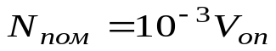, (4.1)

де 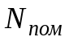 - кількість помилок у програмі;
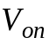 - кількість операндів у програмі.
Модель Холстеда оцінює кількість помилок у програмі після закінчення її розробки за формулою:

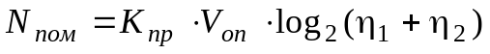, (4.2)

де 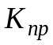 - коефіцієнт пропорційості;
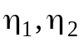 - кількість операторів і операндів у програмному засобі відповідно.
Запропонований вираз, що пов’язує загальну кількість дефектів у програмі з характеристиками її обсягу в операторах і структурною складністю , яка є функцією кількості внутрішніх і зовнішніх зв’язків програмних факторів:

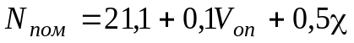 . (4.3)

Структурна складність програмного модуля може бути визначена шляхом розрахунку кількості маршрутів у програмі та складності кожного -го маршрута.
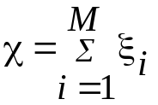 , (4.4)

де - кількість вершин галуження в - му маршруті.
Рівень дефектності ПЗ пов’язаний з інтенсивністю потоку програмних відмовлень у конкретного користувача залежністю:

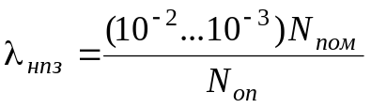 , (4.5)

де 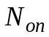 - кількість операторів у ПЗ, що в принципі дозволяє оцінювати
надійність ПЗ з допомогою емпіричних моделей для прогнозування стану
ПЗ на стадіях його розробки чи модернізації.

4.3 Опис лабораторної установки

Як лабораторна установка застосовується ЕОМ IBM-РС стандартної комплектації з Intel-486 або потужнішим процесором, під управлінням операційної системи WINDOWS.

4.4 Порядок виконання та методичні вказівки до виконання роботи

Лабораторна робота виконується в такому порядку:
- отримати індивідуальне завдання;
- виконати розрахунок кількості помилок, що виникають до початку експлуатації програми за формулами, поданими вище, для формули (4.1) кількість помилок має бути не більшою за одиницю на кожну тисячу операторів;
- зробити розрахунки, що показали б, чи є кількість помилок припустимою для програми, запропонованої в завданні, для цього спочатку підрахуємо кількість операторів і операндів, що містяться в програмі;
- здійснити розрахунок кількості допустимих помилок у програмі за формулою (4.1).
- виконати розрахунок кількості помилок у програмі з урахуванням структурної складності.
- за отриманими результатами зробити висновок щодо можливості використання запропонованого програмного засобу.

4.5 Зміст звіту

Звіт має містити:
- мету роботи;
- розрахунок показників надійності програмного засобу за вихідними даними;
- аналіз результатів і висновки з роботи.

4.6 Контрольні питання та завдання

- Назвіть основні фактори, що впливають на надійність функціонування програмних засобів.
- Перелічіть вимоги, яким має відповідати надійний програмний комплекс.
- Назвіть критерії оцінки надійності програм.

ПЕРЕЛІК ПОСИЛАНЬ

1. Дружинин Г.В. Надежность автоматизированных систем. – М.: Энергия, 1977. – 536с.
2. Теория надежности радиоэлектронных систем в примерах и задачах. Под ред. Г.В. Дружинина.- М.: Энергия, 1976. – 448с.
3. Липаев В.В. Проектирование программных средств. М.: Высш. шк., 1990.
- Тейер Т., Липов М. Надежность программного обеспечения. М.: Мир, 1981.
- Липаев В.В. Качество программного обеспечения. М.: Финансы и статистика, 1983.

ЗМІСТ

 | Загальні положення . . . . . . . . . . . . . . . . . . . . . . . . . . . . | 3
1 | Визначення показників надійності об’єктів, що не ремонтуються . . . | 4
2 | Визначення показників надійності відновлюваних об’єктів . . . . . . | 8
3 | Розрахунок показників надійності об’єктів, що резервуються . . . . . | 14
4 | Надійність функціонування програмних комплексів . . . . . . . . . . | 19
 | Перелік посилань . . . . . . . . . . . . . . . . . . . . . . . . . . . . . | 22

